KEITH BRYCE

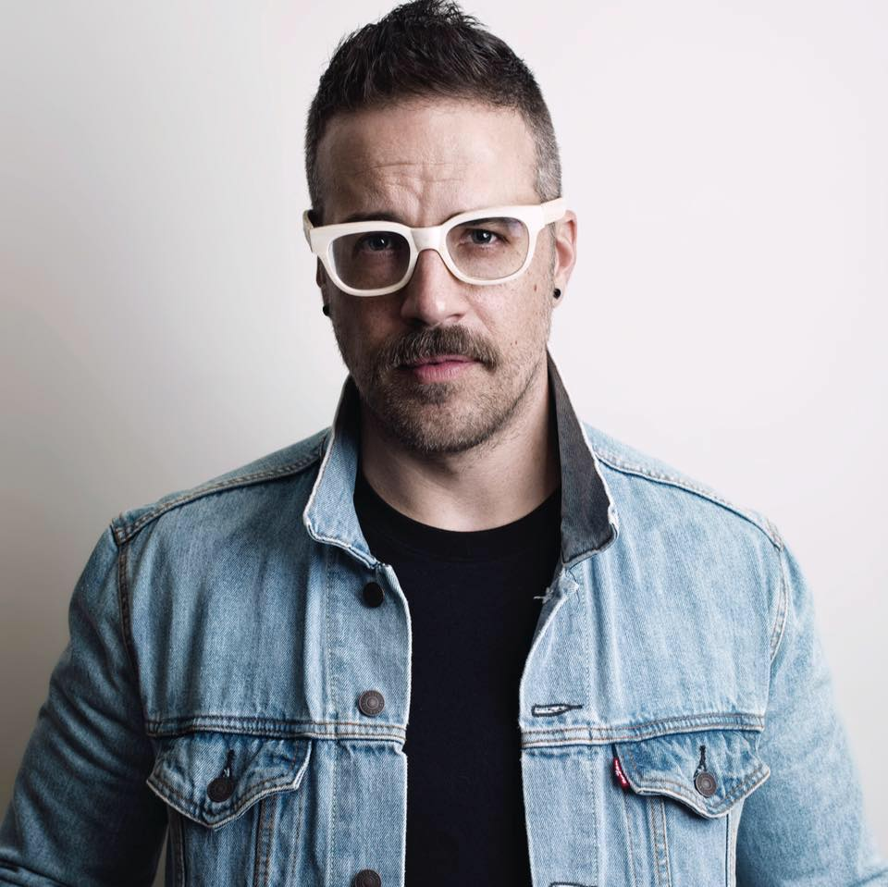
Keith Bryce combina una estética audaz con un enfoque apasionado y una gran habilidad técnica para ejecutar looks ambiciosos, elevar marcas al siguiente nivel y representar una voz creativa única en la industria de la belleza. Como diseñador, estilista y fotógrafo, Keith trabaja en estrecha colaboración con equipos creativos y clientes para generar imágenes impresionantes que logren el máximo impacto. Es un fotógrafo galardonado a nivel internacional cuya labor ha sido destacada en docenas de revistas de belleza y redes sociales. Ha sido colaborador y consultor para numerosas compañías comerciales, los mejores estilistas internacionales y una gran variedad de marcas exclusivas de belleza. Con su método práctico y su intenso sentido visual, Keith ayuda a pequeñas empresas a alcanzar objetivos de grandes empresas, y ofrece una visión fresca para dar una nueva vida a las marcas.
Ya sea trabajando con celebrities como fotógrafo, haciendo vestuario y estilismo para largometrajes y videos musicales, o creando sets dinámicos para grabaciones y sesiones fotográficas, Keith es un talento prodigioso que puede reunir equipos creativos y de producción y asumir múltiples roles para lograr resultados increíbles. Cada vez que expande su rango de habilidades obtiene éxito.

Oriundo de Salt Lake City, Keith estudió marketing, publicidad y branding en la universidad, y a los 21 años ya trabajaba como artista por encargo. Lanzó la exitosa línea de ropa "Filthy Gorgeous" en 2006, y fue adquirida por más de una docena de tiendas, y después de solo dos años como diseñador autodidacta, fue elegido para unirse al elenco de la quinta temporada de Project Runway. Keith destaca por su diseño conceptual y de vanguardia, que se traduce fácilmente en "llevable y distinguido" para satisfacer las necesidades de los clientes. Ya sea produciendo imágenes de belleza de primera clase, diseñando looks atractivos, o liderando equipos para superar límites creativos, Keith se está convirtiendo rápidamente en uno de los contribuyentes más importantes de la industria de la belleza.
No solo ha sido el fotógrafo de más de 40 colecciones nominadas y ganadoras en los Premios de peluquería norteamericanos, NAHA, él mismo tiene 5 nominaciones NAHA por su trabajo de peluquería, vestuario y fotografía. Keith ha sido 4 veces nominado por Behind the Chair “OneShot”, en los Southwest Hair Awards, entre otros.
En 2021, Keith Bryce es finalista en la categoría Vanguardia en los International Visionary Award (Alternative Hair Show, UK).

